大理石商议规划书

简介：大理石在线商城是一款关于在线浏览，在线购买，支部，货物配送的等涵盖相关在线商城的全套流程的产品。
第一章：业务概述
  - 业务模块划分
大理石产品业务主要分为以下几点，产品，购物车，特销，设置几个业务模块。

  - 业务模块流程
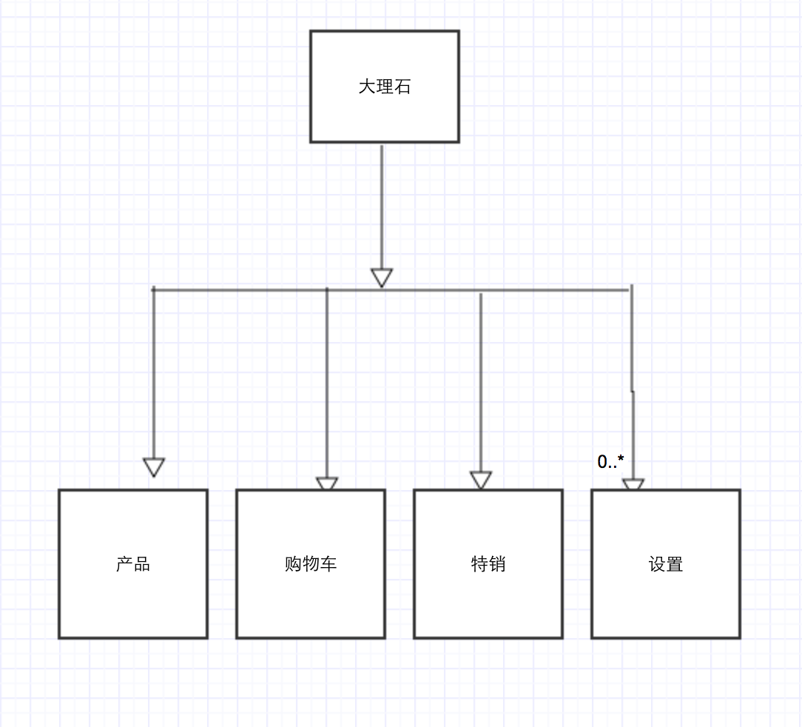
  - 业务分析
产品业务主要从产品的分类展示，不同类型的服务群体，面对的用户群的的销量，具体类型的产品的描述，产品条件的过滤，货物的配送等。
购物车业务主要是针对用户添加的自己先选中的产品的收藏，便于用户浏览之后对自己的选中的产品的管理，特销业务主要是针对公司一些销量最多，特价产品等作为销售栏目的推荐的用户群体，设置业务主要的针对用户个人信息的管理，如用户类型，所在地点，购买记录等个人信息的管理。
第二章：需求规定
2.1 功能规定
实现在线产品的浏览，包含产品的宽高，价格，产品类型。产品的数量等的展示，联系卖主，产品购买，条件的选择，收藏产品，按不同销量判断是否批发，公司信息的展示，公司服务项目，配货地点等主要功能。
2.2 产品的需求结构
2.1.1 产品需求结构
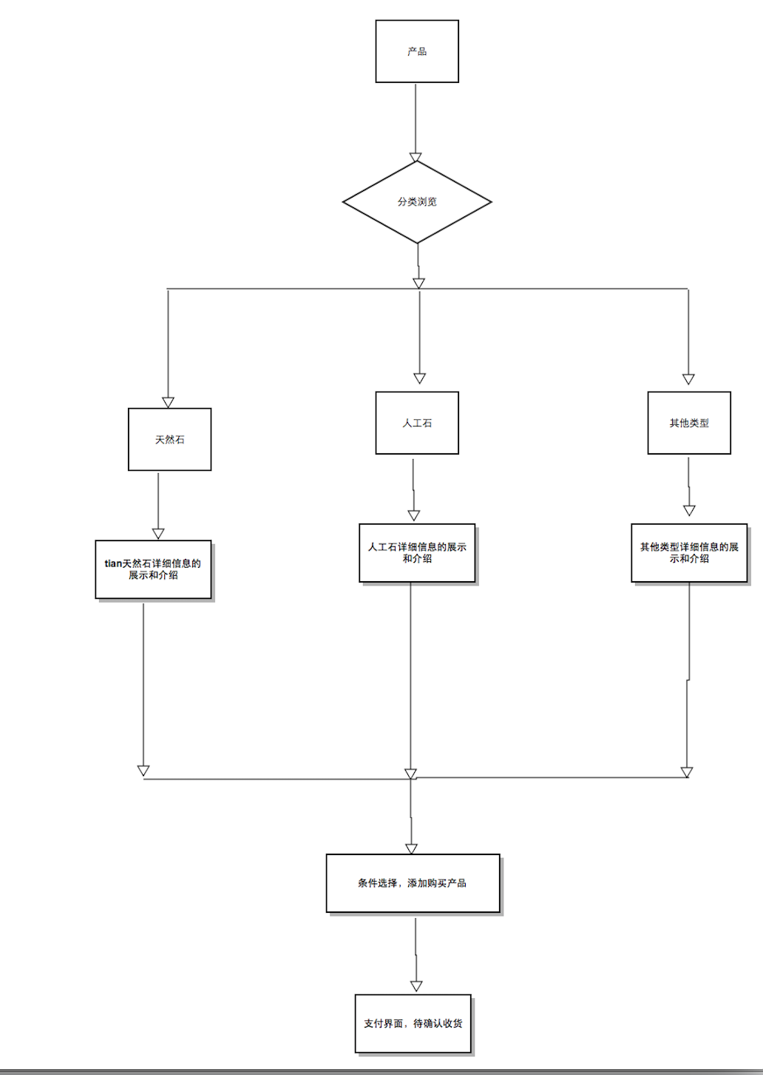

2.3 系统模块划分
主要从产品，购物车，特销，设置几个地方构架系统模块。
产品模块分为产品的展示，详细信息的提供，条件的筛选，添加购买，购买流程，付款流程，收货带确认流程。
购物车模块书藏用户选中产品，查询添加的购物车商品，添加到购买流程，付款收货等。
特销模块展示公司热门产品的，用户可以直接添加购买流程。
设置功能模块，个人相关信息的管理和设置。

第三章：涉及技术相关要点
3.1 技术统计
邓白氏的申请，开发者账号的申请和注册，微信账号的申请注册，微证书的配置，支付宝账号的申请，支付宝账号的权限的获取，激光推送，地图定位，数据加载，数据缓存，界面加载，登录，账号信息的绑定，界面的设计，美工图片的美化，界面逻辑的处理，商品条件的设置，界面之间的交互，后台数据的简历。后台逻辑的处理，后台数据的存储，服务器的搭建。支付宝的支付，微信支付等
3.1 技术分析
第四章：人力组织安排及资金预算
4.1 人力计划
4.2 周期预算
4.3 资金预算

